加州大学欧文分校
3+2 【工程专业】研究生联合培养项目
Part of Graduate Success Through Academics and Research (G-STAR)

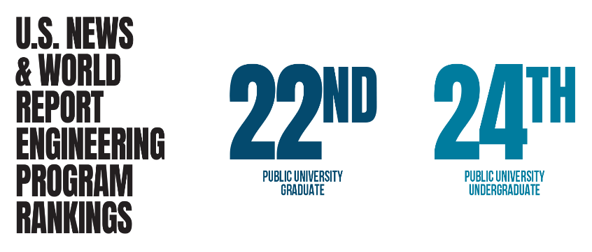
加州大学欧文分校（University of California, Irvine, 简称UCI），创建于1965年，是一所世界级的研究型大学，该校全美综合排名35，公立大学排名8，也是加州大学系统中十大分校之一。
加州大学欧文分校位于南加州，洛杉矶东南约50英里的橘子郡（Orange County）尔湾市（Irvine）。完美的地理位置，极佳的学习生活环境，以及被誉为“南加州硅谷”的橘子郡有大量高科技企业的支持，使该校成为加州大学系统中成长最快的分校。
UCI在最优秀的100所建校历史不足50年的学校中排名全美第一、世界第五，其既有大型科研学校的教学实力，也有小型院校的友好氛围，拥有诸多优秀的研究生专业包括法律、商学、工程学、人文学科、经济学、医药学、护理学、化学、生命科学、物理学、数学、计算机科学。

项目前言及工程学院介绍：
作为加州大学欧文分校一个重要学术部门，UCI的Division of Continuing Education（DCE）成立于1962年。本部门多年来一直致力于与本校各学术部门、企业、和其它国际专业组织，以及全球顶尖高校进行广泛的合作。
DCE的重要合作学院之一就是本校的The Samueli School of Engineering ，隶属于加州大学欧文分校的亨利•撒母尔利工程学院（The Henry Samueli School of Engineering），它是美国工程学术界领头学院，每年为4600余名工程师（3728名本科生以及961名研究生）提供综合性教育，其中融合了基础知识，项目研究和实践经验。本工程学院的使命是促进创新，创造机会并激发创造力。
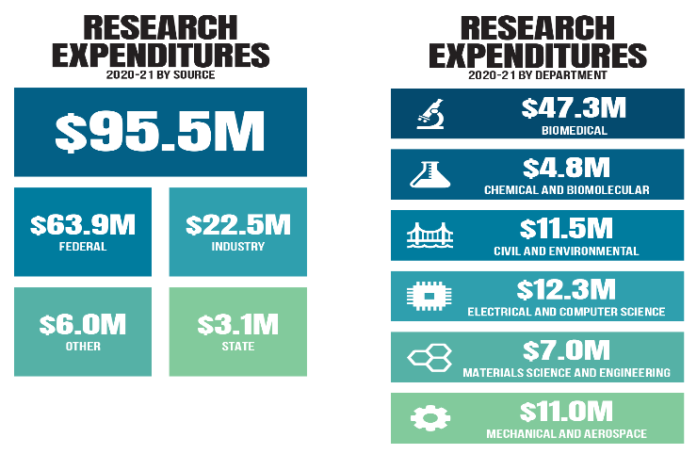
撒母尔利学院的教授们是在其研究领域受到广泛认可的科研与教育先驱。本工程学院由六个学术部门组成，分别是：生物医学工程、化学与生物分子工程、材料工程、土木与环境工程、电气与计算机工程、机械与航天工程。在工程学院院长的带领下，始终抱着对社会问题负责的态度投身于科学研究的最前沿，并且积极与工程行业、联邦政府以及科研机构合作，促进发展有利于社会的研究项目以及其应用。工程学院当下研究涉及信息科技、能源与可持续性、生命健康、智能生产以及材料科学。
DCE结合本部门The Success Through Academics and Research（G-STAR）课程与Samueli工程学院推出STEM研究生联合培养项目。

一、项目概述
加州大学欧文分校3+2项目由亨利•撒母尔利工程学院发起，是一个为期两学年的课程，旨在为希望申请UCI工程专业研究生或博士学位的学生提供多元化、国际教育的项目。
学生们将在原高校就读三个学年，并在第四年通过UCI的G-STAR课程，以访学身份就读。
在UCI的大四学习期间，学生将会专注UCI的本科工程专业内容，其中包括了在教授指导下进行相关科学研究课题，以及可选择参加20小时有助于融入美国生活的学术和文化课程（Academic and American Culture Course，AACC），并将其所修得的学分满足转入中国高校来完成其本科学位要求。
为帮助学生更好的申请研究生/博士学位，G-STAR还提供科研写作和GRE Verbal课程。此外，学生们将会从经验丰富课程辅导员那里得到有针对性的学术、研究生申请和专业的申请文书辅导。学生们也将有很多机会参与社交和休闲活动，获得一些其他服务，例如，美国各类签证咨询和就业安排服务。
在完成这个项目时，学生们就从中国高校获得其本科学位，并从UCI/其它美国高校获得研究生或博士学位。
二、项目特色
- 五年内获得两个学位 （中国本科+美国研究生学位/博士学位）注：博士学位需要更长时间毕业
- 优秀学生可以在大四可提前修读研究生学分，减轻研究生期间压力，提前毕业
- 获得本校专业辅导员的研究生申请和文书指导
- 在美国学习获得多元化、国际化经历让学生在未来就业竞争中取得优势
- 跟随国际一流的教授进行学习和参与世界顶级科技前沿的研究项目
- 了解美国文化和多样性
- 培养创新能力
- 全方位提高英语能力
三、项目要求
录取专业要求
学生必须本身就读于以下的工程专业：
机械工程、电气工程、土木工程、化学工程、生物医药工程、航天工程、计算机工程、环境工程、材料科学与工程
- 在 UCI 参加项目期间，学生必须完成3+2所有课程内容，并同时可以获得国内的学士学位。
- 在项目期间，DCE以及工学院部门辅导员将会根据学生的实际情况提供合适的课程选择建议。
- 通过学术课程和其他学生活动，学生将有机会与行业专家、各大学/部门招生办公室代表、 UCI 的校内学生接触，建立相关的人际网络。
- 学生成功完成3+2课程达到毕业要求，获得学士学位后，学生将可以在UCI完成其被录取的相关研究生学位。
- 学生在满足UCI研究生学位毕业要求条件后，将会获得相应的研究生学位。
STEM理工科专业或有相关经验专业的学生将获得研究生优先录取考虑和预评估的权利

四、课程样板（课程样板仅供参考，随时会根据课程要求调整）

8月（可选） | 9月上旬 | 秋季学期 | 冬季，春季学期
四周ESL / 为工程课程准备的英语课程 | 二周科研英语写作课程 | 本科工程与其相关课程，毕业设计 | 本科/研究生工程与其相关课程
美国学术与文化课程（AACC） | GRE考试准备课程 | 研究生预备研讨会(GPS)
8月份课程需额外付费 | 12学分 | 12学分-16 学分 | 12学分-16学分
- 课程学费： $3,2000
- 入学日期: 每年8、9月
Remarks（备注）:
- 项目以修UCI本科高年级的课程为主。在部门特别批准的情况下，可选修最多2-3门的研究生课程，修得的学分可以转入UCI研究生对应的专业。
- 除了研究生申请辅导，就业规划，和GRE课程外，其余所有课程评分都会以A,B,C,D,F显示
- 需要加强语言的学生可以选择提前至8月份入学，先参加为期四周的ESL及特别针对工程专业的英语课，也会加入美国学术与文化课程（AACC），这一部分的课程需要额外付费。

五、全日制学习要求
所有参加课程的学生必须满足加州大学和美国F-1学生签证对全日制学习要求，具体规定如下：
- 每学期至少完成 12个 G-STAR以及相关本科学分课程
- 每学期学生不得以在线形式学习超过 4 个学分或多于一门学分课程。注：在2022-2023年度，学校要求学生至少需要进行一门面授或到校课程以维持他们的F-1签证资格。
六、项目学习成绩要求及说明
学生们必须在英语课程、DCE学院课程和UCI 本科课程中保持3.0（B 或平均水平）或以上的成绩，并且不能取得任何低于C-的成绩。达不到3+2项目要求的学生可能会被退学。
如果学生在任何课程中，包括英语课程、DCE学院和UCI 本科课程中取得不达标的成绩（C-或以下，NP, I），他们将在下一学期被留校学术观察。
如果学生连续两个学期取得不达标的成绩（C-或以下，NP, I），他们可能将被学校退学。这些课程不一定是同一门课。
如果学生们在一个学期中总共缺席25小时，他们将会被留校缺席观察。此外，如果他们正在留校观察，他们一学期最多只能缺席20小时。
如果学生们总共缺席超过20%的课堂时间, 包括英语课程、DCE学院课程、和UCI 本科课程，或在一个学期中缺席超过40小时，他们可能将面临退学。
整个学习过程，辅导员会监督每个学生的学术成绩和个人品行，并将这些情况如实传达给学生当地高校或其他合法学术机构以及其父母（或资助人、监护人）。
七、录取要求
- GPA不低于3.3（满分4.0）
- 托福80（IBT）或550（PBT）以上，雅思7.0以上、大学英语4 （493）以上

八、申请程序

• 合作高校将根据GPA筛选满足要求的工程学院学生, 3月15号之前将学生信息，成绩单（包括大三上学期成绩），托福或雅思成绩，以及简历交于UCI。

• UCI 将对被推荐的学生进行网络面试

• 被选中的学生将根据UCI的邀请在2023年4月15日开始在线申请 （必须在5月15日前完成）。

九、其他设施与服务
在本项目中，学生将通过广泛的社会和学术经历来培养专业知识与技能，并将其运用于将来所从事的工作上。学生们有机会参与以下活动：
专题研讨： UCI 的教授们将举行一系列专题研讨会来帮助和指导学生们申请研究生，规划未来职业道路，并帮助学生提高写作和演讲技巧。
导师指导: 学生们将能够和他们的教授导师会面并讨论他们在本项目中的所感所得。在校研究生和教授也将为学生们提供指导，帮助其提高沟通技能并在其学术方面，例如研究生学院和就业机会等，提供信息和帮助。
研究项目： 学生们有机会在教授和研究生的指导下，完全投入他们所参与的研究项目中，并充分学习和利用实验室设备。每个学生将会有指定的研究任务，从中他们能够掌握研究的第一手资料。
社交活动： DCE将安排一系列种类繁多，丰富多趣的社会活动。学生们将有机会前往闻名全球的主题公园，例如迪士尼乐园，环球影城等，参与美式烧烤，前往明丽秀美的南加州海滩等。
九、常见问题
Q:我参加的课程是专门为3+2学生特别开设的课程吗？

A:你将和UCI的普通学生一起上课。

Q:3+2项目接受计算机科学与工程（Computer Science & Engineering，CSE）的学生吗？

A:本项目中有关信息和计算机科学学院（School of Information and Computer Science， ICS）的课程有限。ICS是一所独立的学院，并不属于工学院旗下。如果您是CSE专业，并且仍想参加我们的项目，我们不能帮您从ICS选课，您只能参加工程学院电气工程与计算机科学系（Department of Electrical Engineering and Computer Science，EECS）的课程。EECS和ICS的一些课程是共用的，一些教授也是跨学院的。您可以选择在第四年选择向ICS提交研究生申请。

Q:我们可以在工程学院之外选多少课程（如文史或者其他专业课程）？

A: 在第四年整个学年中，每位学生最多可以在工程学之外完成2门课程。我们提供您体验其他专业课程的机会，但建议将主要精力投入在本专业的学习中。

Q: UCI是否为我们提供实习或者打工机会？

A: 学生参与导师课题组进行科研和学习。但是，您需要自己联系教授。对于公司和企业的实习也需要自己联系。由于您的I-20和签证状态，在您开始研究生课程之前，您将无法在美国实习或校内工作。

Q: 我如何在UCI完成学士论文？

A: 您需要与其他UCI学生一起加入毕设项目团队，或者与教师一起进行研究。毕设做完后，将成果（论文等）在国内本科大学参加毕业答辩以达到国内大学毕业要求，具体细则请与您所在的国内学院查询有关毕业要求的详细信息。

Q:我有机会竞争奖学金和参加兼职工作吗？

A:在大四是不行的。但是，在您进入研究生院之后，您可能有机会在校外实习或在校内寻找助教等职位。对于来自中国的学生，中国国家留学基金委（CSC）可能会提供奖学金。请联系您的大学了解CSC。

Q:我在哪里可以看到UCI的课程安排并提前规划选课？

A:您可以访问https://docs.google.com/spreadsheets/d/1iCoGQTq6VZ8HwnxMBOXL3FzM8iNv6hsVoSCqFJk0Bj8/edit#gid=0。

以上是今年课程大纲，具体开课计划请参照https://www.reg.uci.edu/perl/WebSoc,选择专业和学期进行查询，一般课程代码数字小于200的为本科课程，2开头的课程为研究生课程。1-99是大一大二的课程， 100-199 是大三大四的课程。

Q:申请UCI研究生的要求是什么？

A:有关要求，请参阅毕业生入学常见问题解答页面。http://engineering.uci.edu/admissions/graduate/frequently-asked-questions对于语言成绩，请查看各系的最低要求，UCI语言最低要求（托福80分）不代表各系最低要求，如生物医学工程的托福最低成绩要求为94，GRE最低要求为310（请以各系官网为准）。 请将您的UCI GPA保持高于3.5。另外以上这些是最低要求，不保证录取。

Q:我是否需要选Samueli工程学院的研究生课程？

A: 您可以在大四提前选择最多2-3门的研究生等级课程，在您正式成为本学院研究生生后，这两门课的学分可以转化为您的研究生学分，减轻您的课业负担，提前毕业。需要说明的是，3 +2课程旨在让学生在Samueli工程学院（SSoE）完成大四的学习，我们希望能留住学生在参加我们工程学院的研究生项目。但是，学生也可以选择不申请SSoE或UCI。

Q:是否可以同时申请多个专业的研究生项目，是否可以同时申请同一专业的研究生和博士？

A:您可以申请任何其他学院或专业，如唐纳德布伦信息和计算机科学学院（School of Information and Computer Science， ICS）。但是，由于该项目由SSoE发起，因此在申请流程上，申请工学院之外的专业我院不能在这方面给予您任何帮助。3+2项目给予学生的申请材料单独审核，2-3门研究生课程学分转化并不适用于其他学院的其他专业。此外，有些项目如生物医学工程，可以同时申请博士或研究生，当委员会评审认为您不符合博士录取要求但是满足研究生录取要求的时候，会降级录取，请具体咨询各院系的招生办公室（Graduate Admission Office）。

Q:加州大学欧文分校工程学院的研究生学位是否需要毕业论文（科研型研究生）？

A:唯一需要论文的专业是生物医学工程。我们要求生物医学工程的学生在UCI的第四年开始与一名教授一起开展研究。所有其他专业都可以自由选择只修读课程的授课型研究生或需要提交毕业论文的科研型研究生。

Q:工程学院还提供哪些其他跨学科研究生学位？

A:我们还提供一些跨学科的研究生学位，包括网络系统（Networked System）,, 材料和制造技术（Materials and Manufacturing Technology）。此外，我们还提供了一个专注于“物联网”的工程研究学位（https://mecps.uci.edu/）， 以及就业型的工学研究生学位 （https://meng.eng.uci.edu/） ）。

